
Республика Крым
Белогорский район
Муромский сельский совет
-я сессия 3-го созыва

РЕШЕНИЕ

2025 г. с. Муромское №
О внесении изменений в Правила благоустройства территории муниципального образования «Муромское сельское поселение Белогорского района Республики Крым, утверждённые решением Администрации Муромского сельского поселения от 19.03.2018 года № 251

В соответствии с Федеральным законом от 6 октября 2003 года № 131 -ФЗ «Об общих принципах организации местного самоуправления в Российской Федерации», Федеральным законом от 20 марта 2025 г. № 33-ФЗ «Об общих принципах организации местного самоуправления в единой системе публичной власти», Уставом муниципального образования Муромское сельское поселение Белогорского района Республики Крым, во исполнение Поручения Главы Республики Крым № от 27.06.2025 года № 1/01-32/2884,
Муромский сельский совет РЕШИЛ:
- Внести в решение Муромского сельского совета Белогорского района Республики Крым 1-го созыва от 19.03.2018 г. № 251 «Об утверждении Правил благоустройства территории муниципального образования Муромское сельское поселение Белогорского района Республики Крым», (далее - Правила), следующие изменения:
«13.3.11. Информационные и рекламные конструкции
- Размещение средств наружной информации, за исключением учрежденческих досок, режимных табличек и рекламных конструкций, должно выполняться в соответствии с утвержденными правилами благоустройства и Дизайн-кодом Муромского сельского поселения Белогорского муниципального района Республики Крым (Приложение № 2 к настоящим Правилам), а также, в обязательном порядке должны быть согласованы с Администрацией Муромского сельского поселения Белогорского района Республики Крым.
- Установка и эксплуатация объектов наружной рекламы, за исключением вывесок, не содержащих сведений рекламного характера и объектов информации муниципального поселения и муниципального района, осуществляется на основании Разрешения, выдаваемого Администрацией Белогорского района Республики Крым.
- Информация средств наружной рекламы, вывесок, иных графических элементов выполняется на государственном языке Российской Федерации. Дополнительно возможно использование государственных языков Республики Крым. В случаях использования наряду с государственным языком Российской Федерации государственных языков Республики Крым, тексты на русском языке и на государственных языках Республики Крым должны быть идентичными по содержанию, равнозначными по размещению и техническому оформлению (иметь одинаковые параметры - цвет, тип и размер шрифта на основе кириллицы). Данное положение не распространяются на фирменные наименования, товарные знаки (логотип), зарегистрированные в Государственном реестре товарных знаков.
- Владельцы средств размещения наружной рекламы и информации обеспечивают их надлежащее состояние, своевременно производят их ремонт и уборку места размещения средств наружной рекламы и информации, а также несут ответственность за монтаж, демонтаж конструкции и ее безопасность, восстанавливают благоустройство территории и (или) внешний вид фасада после монтажа (демонтажа) в течение трех суток.
  - Не допускается повреждение сооружений и отделки объектов при креплении к ним средств информации (вывесок), а также снижение их целостности, прочности и устойчивости.
  - Владелец информационной конструкции несет ответственность за любые нарушения правил безопасности, а также за неисправности и аварийные ситуации при нарушении условий монтажа и эксплуатации информационных конструкций.
  - Проектирование, изготовление и установка средств размещения наружной рекламы и информации должны осуществляться в соответствии с требованиями строительных норм и правил, законодательства Российской Федерации об объектах культурного наследия (памятниках истории и культуры) народов Российской Федерации, их охране и использовании.»;
  - Дополнить Правила Приложением № 6, согласно приложению к настоящему Решению (прилагается).
  - Пункт 13.3 Раздела 13 Правил дополнить подпунктом 13.3.12 следующего содержания:
«13.3.12. Размещение информационных конструкций,
не содержащих сведения рекламного характера (вывесок)
- Основные понятия
Вывеска - это информационная конструкция, размещаемая на фасадах, крышах или иных внешних поверхностях зданий, строений, сооружений, нестационарных торговых объектов в месте фактического нахождения или
осуществления физическими, юридическими и самозанятыми лицами своей деятельности;
Панель-кронштейн - односторонняя или двусторонняя конструкция, крепящаяся к фасаду здания;
Подложка - часть вывески, жесткий материал для крепления букв или художественных элементов;
Вывеска с подложкой - конструкция, которая крепится на фасаде и содержит ряд символов, закрепленных на декоративной панели. Такая панель неизменно перекрывает собой часть фасада здания и никогда не светится. Символы могут быть плоскими (с отступом от подложки), объемными или заглубленными, а также световыми либо несветовыми;
Вывеска без подложки - последовательность элементов, каждый из которых представляет собой отдельный символ и закрепляется непосредственно на фасаде здания. Элементы могут иметь объем либо быть плоскими. Выбор варианта зависит от конкретных условий - угла зрения, света, наличия теней, отбрасываемых на фасад, и т. д.;
Контражурная подсветка - это способ освещения, при котором свет направляется за объект, а не на него. Результат - мягкий светящийся контур вокруг предмета, создающий эффект «парения» или визуальной глубины;
Внутренняя подсветка - это технология освещения, интегрированная в саму конструкцию вывески.
Фасад - наружная поверхность объекта капитального строительства, а также некапитального объекта, включающая крышу, архитектурные элементы и детали (балконы, окна, двери, колоннады и др.);
Фриз - выступающая полоса на фасаде здания, расположенная над отметкой первого или второго этажа. Отделяет уровни жилых и коммерческих этажей, основа для размещения вывесок;
Маркиза - это лёгкий элемент архитектуры, тент из материи для защиты от солнца;
Торец здания — это часть здания, не имеющая окон, с которой рекомендуется выполнять загрузку помещений общественного назначения, встроенных в многоквартирные жилые здания;
Штендер - это переносная конструкция наружной рекламы, которая устанавливается на улице с целью привлечения внимания потребителей.
Световой короб (лайтбокс) — это рекламная конструкция с внутренней подсветкой, которая используется для передачи текстовой и визуальной информации, в том числе рекламного характера;
Витрина - остеклённая часть магазина или торгового комплекса, которая даёт возможность видеть со стороны улицы или внутри торговой галереи экспозицию товара или сюжетное наполнение внутри помещения;
Архитектурно-художественная концепция - ведущий замысел, конструктивный принцип архитектурного облика определенной территории, система связанных между собой и вытекающих один из другого взгляда на архитектурное видение в целом;
Архитектурный облик - это пространственно-композиционное решение территории, при котором взаимоувязка объектов капитального строительства, элементов застройки, благоустройства и окружающей среды осуществляется с учётом архитектурных решений, соразмерности пропорций, цвета, пластики и метроритмических закономерностей;
Композиционные оси фасада - это основные направления обзора градостроительной композиции, ориентированные на композиционные узлы;
Ритмическая организация фасада - это упорядоченное чередование элементов в пространстве, создающее ощущение движения, динамики и непрерывности;
Барельеф - это разновидность скульптурного выпуклого рельефа, в котором изображение выступает над плоскостью фона не более чем на половину объёма.
Горельеф - это разновидность скульптурного выпуклого рельефа, в котором изображение выступает над плоскостью фона более чем на половину объёма изображаемых частей;
Объект культурного наследия - это объекты недвижимого имущества и иные объекты с исторически связанными с ними территориями, произведениями живописи, скульптуры, декоративно-прикладного искусства, объектами науки и техники и иными предметами материальной культуры, возникшие в результате исторических событий;
Фирменное наименование - это официальное название коммерческой организации, которое позволяет выделить её среди других участников правоотношений;
Товарный знак - это обозначение, служащее для индивидуализации товаров юридических лиц или индивидуальных предпринимателей. Он помогает отличить товары одного производителя от товаров другого;
Знак обслуживания - это обозначение, которое служит для индивидуализации работ или услуг компании. Он позволяет отличить однородные услуги одних физических или юридических лиц от услуг других.
- Общие требования для размещения информационных конструкций, не содержащих сведения рекламного характера (вывесок) на объектах
культурного наследия
Размещение афиш и вывесок в границах территорий исторических поселений регионального значения и объектов культурного наследия, а также зон их охраны допускается в случаях и на условиях, которые предусмотрены частью 3 статьи 22 Закона Республики Крым от 11 сентября 2014 года № 68- ЗРК «Об объектах культурного наследия в Республике Крым».
Архитектурно-художественные концепции, в соответствии с которыми предусматривается размещение информационных конструкций (вывесок) на фасадах зданий, строений, сооружений, являющихся объектами культурного наследия, выявленными объектами культурного наследия, утверждаются по согласованию с Министерством культуры Республики Крым.

Общие требования размещения информационных конструкций, не содержащих сведения рекламного характера (вывесок) на территории Ароматновского сельского поселени
3.1. Информация на информационных конструкциях, не содержащих сведения рекламного характера (вывесок), должна размещаться с соблюдением требований законодательства о государственном языке Российской Федерации и государственных языках Республики Крым.
Вывеска должна быть выполнена с использованием букв кириллического алфавита, за исключением фирменных наименований, товарных знаков и знаков обслуживания, зарегистрированных в соответствии с действующим законодательством.
Вывески необходимо размещать в месте фактического нахождения или
осуществления деятельности организации или индивидуального предпринимателя. Вывески должны содержать информацию о профиле деятельности, виде реализуемых товаров, оказываемых услуг, наименование (фирменное название, коммерческое обозначение, изображение товарного знака, знака обслуживания). По способу размещения на фасаде здания допускаются следующие типы вывесок: настенная, вывеска в светопрозрачных конструкциях, панель-кронштейн, информационная табличка (рис. 1).
Рекомендовано выполнять надписи для вывесок строчными (маленькими) буквами, начиная с заглавной, или прописными (большими) буквами.
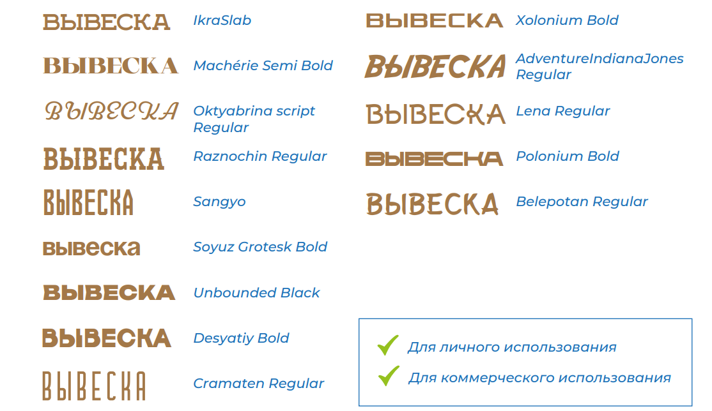
Рекомендованные шрифты для использования при изготовлении вывесок:

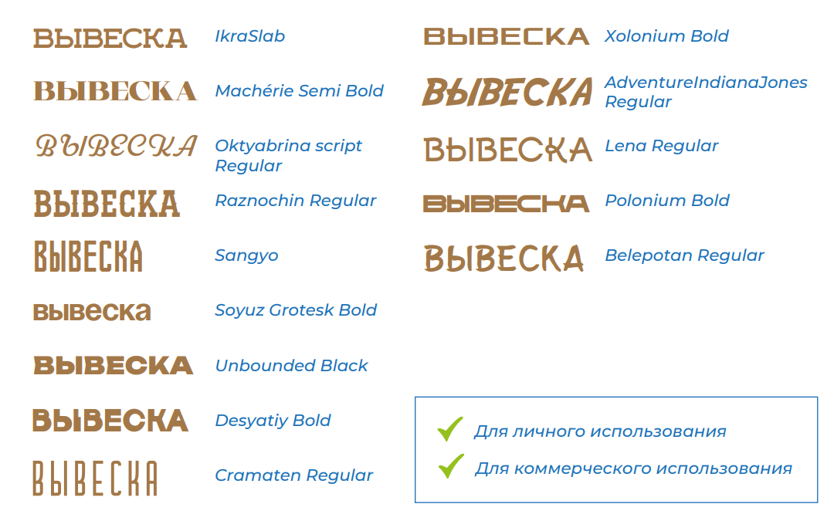
  - Информационное оформление и навигационные таблички внутри публичных (общедоступных) помещений («туалет», «выход», «этаж» и т. д.), афишные конструкции должны быть также оформлены на государственном языке Российской Федерации.
Размещение вывески должно быть выполнено без ущерба композиции, стилистике, отделке фасада, эстетическим качествам территории, а также гармонировать с архитектурным обликом окружающей сложившейся застройки.
  - При размещении вывески необходимо учитывать эстетические элементы, составляющие основы архитектуры, и прилегающие рядом предметы окружающей среды, такие как элементы здания, скверы, памятники.
При размещении вывески необходимо учитывать:
- привязку к композиционным осям и ритмической организации фасада, соответствуя логике архитектурного решения;
- согласованность в пределах фасада независимо от принадлежности объектов;
- соответствие условиям восприятия (визуальная доступность, читаемость информации).
  - На территории Ароматновского сельского поселения не допускается:
    - Размещение информационных конструкций (вывесок):
- содержащих слова на иностранных языках, или слова, написанные способом транслитерации (простого замещения букв русского алфавита буквами другого алфавита), бранные слова, непристойные и оскорбительные образы, сравнения и выражения, в том числе в отношении пола, расы, национальности, профессии, социальной категории, возраста, языка человека, официальных государственных символов (флагов, гербов, гимнов), религиозных символов, а также слова и выражения, которые могут привести к искажению смысла информации;
- заведомо ухудшающих архитектурно-художественный облик зданий, строений, сооружений и визуальное восприятие объектов архитектуры и территории;
- со сменяющейся информацией, импульсными, мерцающими источниками света;
- в виде выносных объектов наружной рекламы и информации в виде штендеров (стопперов и т.п.);
- дублирующих информацию, одновременно на плоскости фасада и в проеме светопрозрачных конструкций (окнах), остеклённых фасадах;
- на глухих торцах фасада, а также в границах жилых помещений;
- перекрывающих указатели наименований улиц и номеров домов (рис.
2);
- поверх архитектурных элементов фасадов и элементов декора - узорах, обрамлениях оконных и дверных проемов, барельефах и горельефах и т.д.;
- на лестницах, ограждениях лестниц, лоджиях и балконах;
- изготовленных из мягких материалов (за исключением случаев размещения на маркизе), баннерной ткани, картона, ткани и других;
- поверх конструкции козырька, в том числе сбоку, а также размещение вывесок с подложкой на козырьках со скатами и на торцах (рис. 3, 4);
- при использовании крышной конструкции в виде светового короба или с подложкой;
- с подложкой (за исключением информационных табличек следующих подвидов: учрежденческая доска; режимная табличка; общий указатель из группы табличек). Отдельно стоящие буквы и знаки, из которых состоит вывеска, могут быть объемными или плоскими. На некоторых зданиях допускается размещение вывесок на подложке в случае, если такая вывеска гармонирует с архитектурным обликом окружающей сложившейся застройки и не противоречит общим принципам размещения вывесок;
- в виде оклейки витрин, окон, дверей, фасадов и любых других объектов внешнего облика зданий. Если для вывески недостаточно места, или ее размещению мешают декоративные элементы фасада, разрешается размещение вывески на светопрозрачных конструкциях, при этом запрещено перекрывать вывеской более 30% светопрозрачной конструкции. Рекомендуется вывеску располагать по центру, либо выравнивать по верхней или нижней стороне окна. Ширина конструкции не должна превышать ширину окна или витрины;
- содержащих сведения рекламного характера: о характеристиках реализуемых товаров, о проводимых организацией акциях и (или) скидках, либо различные лозунги, слоганы, либо иную информацию об определенном лице или товаре, развернутый перечень товаров, услуг, телефон, интернет- адрес, описание качеств товара;
- с вертикальным расположением текста (допускается установка вертикальной вывески в случае, если на здании нет иного места).
    - Размещение рекламных и информационных надписей и рисунков, не связанных с организацией дорожного движения, путём нанесения либо вкрапления, с использованием строительных материалов, краски, дорожной разметки и т.п., в поверхность автомобильных дорог и улиц.
  - Размещение вывесок на фасадах зданий, строений, сооружений и пр., а также оформление витрин осуществляется по согласованию с органом местного самоуправления муниципального образования в Республике Крым, на территории которого предусмотрено их размещение (администрации муниципальных районов, муниципальных или городских округов).
  - Информационные конструкции (вывески), размещаемые на одной улице, на одном здании, строении, сооружении, рекомендуется оформлять в едином концептуальном и стилевом решении и декоративно-художественном дизайнерском стиле для данной улицы, здания, сооружения. Все вывески на одном фасаде дома должны быть отцентрированы относительно единой горизонтальной оси. В границах одного фасада рекомендуется устанавливать однотипные вывески на одной высоте. Если организация расположена на втором этаже допускается размещение вывески над окнами второго этажа (рис. 5-9).
  - Габариты вывески необходимо центровать по горизонтали (композиционная ось) по архитектурным линиям фасада, оконным либо дверным проёмам. Вывески должны располагаться на единой горизонтальной оси (композиционная ось) между линией, проходящей по верхнему краю оконных проемов первого этажа либо в пределах участка фасада здания, являющегося внешней стеной конкретного помещения и линией перекрытия между первым и вторым этажами.
При наличии на фасаде здания, строения, сооружения фриза фасадные вывески размещаются исключительно на фризе. Размер вывески должен быть соразмерим длине фриза и не выходить за его пределы. На фризе сложной формы необходимо размещать вывеску без подложки, повторяющую его контур.
Если занимаемый этаж не первый, вывеску можно разместить над окнами соответствующего этажа, где расположено занимаемое помещение, при этом рекомендуемый размер не более 2/3 оконного проема или дверного проема.
  - Целесообразно выбирать цвет подложки исходя из цвета здания, места размещения и цветовой гаммы соседних вывесок. Рекомендуется выбирать для подложки спокойные, сдержанные цвета. Если подложка изготовлена из металла, натурального камня, дерева или стекла, то допускается сохранять естественный цвет неокрашенного материала. Рекомендованные материалы для подложки: металл, камень, дерево, стекло, но допустимо использовать и другие материалы. Подложки из пластика рекомендуется выполнять в сдержанной цветовой гамме: натуральные оттенки цвета металла (бронза, медь, латунь, золото, патинированное золото, серебро, никель, черненый металл и т.п.), а также коричневый, темно-серый, темно-синий, черный, белый, серый и т.п.
  - Владелец информационной конструкции (вывески) обязан содержать её в надлежащем состоянии, без механических повреждений и ржавчины, очищенной от грязи, пыли, а также от надписей, наклеек и объявлений, не имеющих отношения к размещаемой на ней информации, и при необходимости окрашивать. В случае неисправности отдельных знаков информационной конструкции необходимо произвести их замену.
  - Вывески рекомендовано подсвечивать в тёмное время суток. Подсветка информационных конструкций должна иметь не мерцающий, приглушенный свет и не создавать прямых направленных лучей в окна жилых помещений. Для освещения вывесок рекомендуются два вида подсветки: контражурная и внутренняя.
  - Маркиза может служить вывеской, если на ней разместить логотип или указать профиль деятельности заведения. Размещение вывески на маркизе осуществляется в виде нанесенных непосредственно на маркизу надписей и (или) изображения. Маркиза не должна закрывать более 30% площади витрины. Конструкция, на которой крепится ткань маркизы, должна быть цвета здания или черного цвета. Маркизы нельзя изготавливать из твердых материалов.
  - Стилистически панель-кронштейн и крепление её к стене должны соответствовать графическому решению основной конструкции. При использовании настенных конструкций с непрозрачной подложкой цвет подложки консольной конструкции должен совпадать. В исторических центрах населенных пунктов, где чаще всего преобладает классическая архитектура, консольные конструкции могут быть выполнены в традиционном стиле или использовать элементы, отсылающие к историческому наследию Крыма. В современных районах населенных пунктов, где преобладает современная архитектура, консольные конструкции могут иметь современный дизайн и использовать современные материалы.»;
  - Дополнить Правила приложением № 7 «Примеры допустимого размещения информационных конструкций (вывесок)» согласно приложению к настоящему изменяющему решению (прилагается).

Приложение
Приложение № 6
к Правилам благоустройства территории «Муромского сельского поселения Белогорского района Республики Крым

ДИЗАЙН-КОД
муниципального образования «Муромское сельское поселение Белогорского района Республики Крым
Стандарт оформления и размещения информационных конструкций на фасадах зданий и на прилегающих к ним территориях
Содержание:
- Общие положения
- Стандарт оформления и размещения информационных конструкций на фасадах зданий и прилегающих к ним территориях
- Требования к информационным конструкциям
- Требования к размещению информационных конструкций

1. Общие положения
Дизайн-код — это нормативный правовой акт, являющийся приложением к правилам благоустройства.
В дизайн-коде собраны ключевые правила и рекомендации по оформлению и размещению вывесок и информационных конструкций.
При создании дизайн-кода учтены требования федерального и регионального законодательства, законодательства об административных правонарушениях, местные нормативные акты и иные, влияющие и определяющие качественную среду.
Правила, стандарты и рекомендации, которые включает дизайн-код:
Стандарт оформления и размещения информационных конструкций на фасадах зданий и прилегающих к ним территориях.
Дизайн-код адресован:
- Сотрудникам администрации: для проведения консультаций и согласований, поступающих предложений и заявлений.
- Предпринимателям города: при выборе формата и места размещения вывесок и информационных конструкций.
- Жителям и активистам поселения: для диалога с представителями администрации и для составления гармоничных и целесообразных предложений развития среды.

- Стандарт оформления и размещения информационных конструкций на фасадах зданий и прилегающих к ним территориях.

  - Стандарт определяет требования к информационным конструкциям, устанавливаемым и эксплуатируемым на территории с учетом необходимости сохранения внешнего архитектурного облика сложившейся застройки Муромского сельского поселения Белогорского муниципального района Республики Крым (далее — требования к информационным конструкциям).
  - Стандарт разработан в целях обеспечения соответствия внешнего вида (цветового, композиционно-графического, конструктивных решений) информационных конструкций и их размещения архитектурно-композиционным решениям зданий, строений, сооружений на территории Белогорского муниципального района Республики Крым.
  - Действие настоящего Стандарта не распространяется на дорожные знаки; конструкции, попадающие под определение рекламных конструкций; указатели, содержащие информацию ориентирования в населенном пункте; информационные надписи и обозначения на объектах культурного наследия; конструкции, содержащие информацию о проведении строительных, дорожных, аварийных работ, размещаемые в целях безопасности и информирования населения о проведении соответствующих работ, требования к которым установлены федеральными законами, нормативными правовыми актами Российской Федерации, законодательством Республики Крым, муниципальными правовыми актами; информационные стенды, предназначенные для размещения информации справочного характера, в том числе о деятельности органов государственной власти Российской Федерации.
  - В отношении объектов культурного наследия необходимо действовать в соответствии с требованиями Федерального закона «Об объектах культурного наследия (памятниках истории и культуры) народов Российской Федерации» от 25.06.2002 года №73-ФЗ.
  - Установка информационной конструкции и согласование дизайн-проекта размещения информационной конструкции осуществляется в соответствии с законодательством.
  - Действие настоящего Стандарта не распространяется на информационные конструкции, разрешение на размещение которых получено в установленном порядке до вступления в силу настоящего Стандарта, в течение срока действия полученного разрешения.
  - В тексте Стандарта используются следующие термины:
Вывеска — информационная конструкция, размещаемая на фасаде, крыше или иных внешних поверхностях (внешних ограждающих конструкциях) зданий, строений, сооружений, включая витрины, внешних поверхностях нестационарных торговых объектов в месте фактического нахождения или осуществления деятельности организации, индивидуального предпринимателя или физического лица, зарегистрированного как самозанятый, содержащая сведения о профиле деятельности организации, индивидуального предпринимателя, физического лица, и (или) виде реализуемых ими товаров, оказываемых услуг и (или) их наименование (фирменное наименование, коммерческое обозначение, изображение товарного знака, знака обслуживания) в целях извещения неопределенного круга лиц о фактическом местоположении (месте осуществления деятельности) данной организации, индивидуального предпринимателя.
Фасад — наружная поверхность объекта капитального строительства, а также, некапитального объекта, включающая крышу, архитектурные элементы и детали (балконы, окна, двери, колоннады и др.).
  - Информация, размещаемая на вывеске, выполняется в соответствии с требованиями норм Федерального закона от 01.06.2005 № 53-Ф3 (ред. от 28.02.2023) «О государственном языке Российской Федерации» на государственном языке Российской Федерации. Дополнительно возможно использование государственных языков Республики Крым. В случаях использования наряду с государственным языком Российской Федерации государственных языков Республики Крым тексты на русском языке и на государственных языках Республики Крым должны быть идентичными по содержанию, равнозначными по размещению и техническому оформлению (иметь одинаковые параметры - цвет, тип и размер шрифта на основе кириллицы). Данное положение не распространяются на фирменные наименования, товарные знаки (логотип), зарегистрированные в Государственном реестре товарных знаков.
  - Типы информационных конструкций:
Настенная вывеска располагается параллельно к поверхности фасада здания, строения, сооружения и (или) их конструктивных элементов непосредственно на плоскости фасада объекта;
Консольная вывеска располагается перпендикулярно к поверхности фасада здания, строения, сооружения и (или) их конструктивных элементов;
Витринная вывеска расположена на внешней или с внутренней стороны остекления витрины здания, строения, сооружения;
Крышная вывеска (или крышная установка) размещается на крыше здания, строения, сооружения выше отметки парапета кровли.
К информационным конструкциям не относятся рекламные конструкции, установка и эксплуатация которых осуществляется в порядке, определенном Федеральным законом от 13 марта 2006 года № 38-ФЗ «О рекламе».
Информационная стела — это отдельно стоящая конструкция информационного или навигационного назначения, хорошо видимая с большого расстояния, выполненная из металла и пластика, как правило, имеющая внутреннюю и наружную люминесцентную или светодиодную подсветку, а также размещенная на отдельном постаменте (фундаменте).
Навигационный стенд — это отдельно стоящая информационная конструкция для размещения информации по навигации внутри населенных пунктов и, как правило, содержит информацию по маршрутам общественного транспорта, карту с указанием мест размещения различных организаций в городе (музеев, театров, библиотек, спортивных центров, торгово- развлекательных комплексов, объектов культа, парков, гостиниц и т.д.) или иную информацию необходимую для жителей и гостей городов и населенных пунктов иных категорий для их комфортного пребывания и навигации внутри городов и населенных пунктов иных категорий.
Настенное панно (мурал) - это информационная конструкция или художественное изображение на фасадах зданий, строений, сооружений, занимающее значительное пространство фасада, основная задача которого улучшение внешнего облика фасада при отсутствии архитектурных элементов на фасаде.
Витрина - специально оборудованное окно магазина или какого-либо учреждения или предприятия для демонстрации предлагаемых товаров и услуг

- Требования к информационным конструкциям.
  - Информационные конструкции не должны (рис. 1):

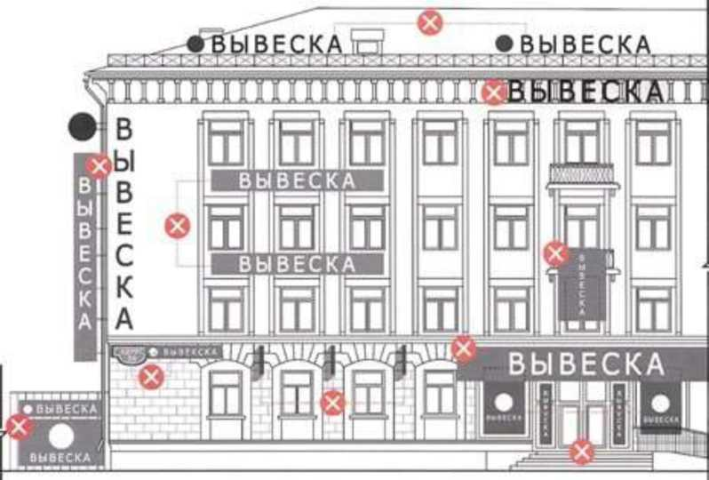
Рис. 1

    - препятствовать восприятию информации, размещенной на другой конструкции;
    - размещаться на опорах освещения, стойках дорожных знаков и светофоров, деревьях и кустарниках, шлагбаумах, ограждениях, перилах, козырьках;
    - размещаться на фасаде здания на расстоянии менее 2 м от мемориальных досок;
    - размещаться с перекрытием витражей, дверных, оконных и арочных проемов, архитектурных деталей фасадов объектов (в том числе карнизов, медальонов, орнаментов, лепнины, колонн, элементов монументально-декоративного оформления и т. д.), на оконных решетках;
    - размещаться с использованием картона, ткани, за исключением баннерной, сетки и других мягких материалов (за исключением случаев размещения на маркизе);
    - размещаться на фасадах здания, строения, сооружения в два ряда и более - одна над другим (за исключением случаев размещения на зданиях торговых, общественно-деловых центров, а также случаев, когда одна вывеска состоит из двух строк);
    - размещаться в виде отдельно стоящих сборно-разборных конструкций (штендеров);
    - размещаться на витражах здания, строения, сооружения;
    - размещаться на фасадах зданий, строений, сооружений с помощью демонстрации постеров на динамических системах смены изображений (роллерные системы, системы поворотных панелей (призматроны) и другие системы);
    - размещаться на крыше здания, строения, сооружения в количестве более одной информационной конструкции;
    - размещаться в виде видеоэкранов, медиафасадов, светодиодных экранов, проекционных информационных конструкций, объемно-пространственных информационных конструкций (воздушных шаров, аэростатов и иных летательных аппаратов, используемых в качестве информационных конструкций).
    - перекрывать дорожные знаки, знаки адресной системы;
    - способствовать скапливанию снега, замачиванию фасадов или оказывать иное негативное воздействие на здание, строение, сооружение;
    - размещаться на фасадах, ограждениях (заборах) и кровле индивидуальных жилых домов, садовых и дачных домов, жилых домов блокированной застройки (дуплексов, таунхаусов), индивидуальных гаражей, вспомогательных строений в границах участка под размещение индивидуального жилого дома, блокированной застройки, личного подсобного, крестьянского (фермерского) хозяйств.
  - Информационные конструкции должны содержаться в чистоте и исправном состоянии. В случае неисправности отдельных знаков информационной конструкции необходимо произвести их замену.
  - Металлические элементы информационной конструкции должны быть своевременно очищаться и окрашиваться.
  - Размещение на информационных конструкциях, витринах объявлений, посторонних надписей и изображений запрещено.
  - Подсветка информационных конструкций, размещаемых на зданиях, строениях, сооружениях, должна:
- устанавливаться для всех типов информационных конструкций; о организовываться без использования светодинамических и мерцающих эффектов;
- иметь внутреннее (встроенное в конструкцию) освещение без использования внешней подсветки посредством выносного освещения;
- иметь цветовое решение, соответствующее цветовому решению фасада здания, строения, сооружения (допускается использование теплого и белого света);
- иметь электрооборудование (провода), окрашенные в цвет фасада здания, строения, сооружения;
- иметь приглушенный свет, не создающий прямых направленных лучей в окна жилых помещений и учитывающий безопасность участников дорожного движения;
- находиться в рабочем (исправном) состоянии, при неисправности световых элементов вывески необходимо выключать подсветку информационных конструкций полностью до замены световых трубок или электроламп.

- Требования к размещению информационных конструкций.

  - Информационные конструкции
    - Информационные конструкции размещаются (рис. 2.):
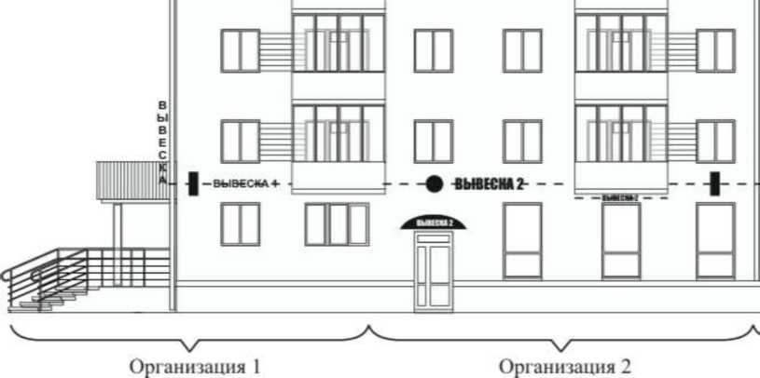
Рис. 2

- на плоскости фасада здания, строения, сооружения параллельно его поверхности и (или) конструктивным элементам здания, строения, сооружения (в том числе фризам) в месте фактического нахождения или осуществления деятельности организации, индивидуального предпринимателя, физического лица зарегистрированного как самозанятый, за исключением случаев размещения непосредственно у входа, въезда (справа или слева) или на входных дверях здания, строения, сооружения, помещения, где осуществляет деятельность организация или индивидуальный предприниматель (фасадные вывески);
- на входных дверях здания, строения, сооружения, помещения, въездных воротах с указанием фирменного наименования организации, места ее нахождения (адреса) и режима работы. Продавец (исполнитель) размещает указанную информацию на вывеске (табличке);
- на фасаде здания, строения, сооружения перпендикулярно поверхности фасада и на его конструктивных элементах на единой горизонтальной оси (консольные вывески или вывески на панель-кронштейне);
- в витринах зданий, строений, сооружений (витринные вывески);
- на крыше здания, строения, сооружения параллельно плоскости соответствующего фасада здания, строения, сооружения (крышные вывески);
- на сборно-разборных конструкциях, предназначенных для затенения фасадных элементов, защиты от атмосферных осадков (на маркизах);
- на отдельно стоящих конструкциях в виде стел (информационные стелы).
    - На одном фасаде здания, строения, сооружения, в котором
зарегистрирована, фактически находится или осуществляет деятельность организация, индивидуальный предприниматель, самозанятый допускается размещение не более одной информационной конструкции организации, индивидуального предпринимателя, физического лица, зарегистрированного как самозанятый, и не более одной консольной вывески, и не более одной таблички.
4.1.3 Конструктивным решением фасадных вывесок, витринных вывесок, крышных вывесок является композиция из отдельных объемных букв, цифр, символов, декоративно- художественных элементов без использования подложки или светового короба.
- Размещение фасадных вывесок, витринных вывесок, крышных вывесок с использованием подложки, в виде единого светового короба запрещено.

  - Требования к фасадным вывескам
    - Фасадные вывески размещаются (рис. 3):

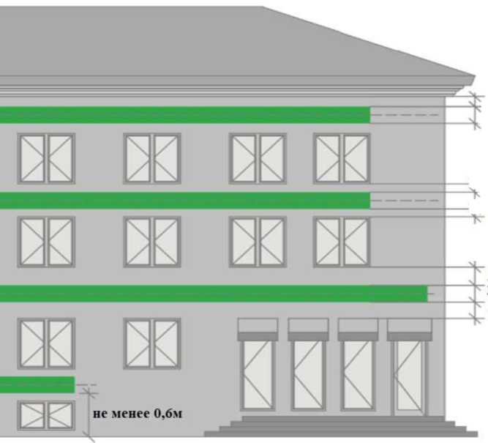
не менее 0,2м 0,5м
не менее 0,2м 0,5м
0,4-0,6м
Рис.3
не менее 0,2м
а 0,5м
0.40.6м

- над верхней линией окон первого этажа торговых, административных и промышленных зданий, строений, сооружений, жилых домов с количеством этажей два и более, первые этажи которых заняты нежилыми помещениями, расположенными в габаритах здания, а также встроенно-пристроенных нежилых помещений, вынесенных за пределы габаритов здания;
- между верхней линией окон верхнего этажа и крышей (карнизом) одно-, двух-, трехэтажных встроенно-пристроенных нежилых помещений, вынесенных за пределы габаритов здания;
- между верхней линией окон верхнего этажа и крышей (карнизом) здания, строения, сооружения, единственным правообладателем которого является организация (индивидуальный предприниматель), осуществляющий деятельность в указанном здании, строении, сооружении;
- между верхней линией окон первого этажа и крышей (карнизом) одноэтажных зданий, строений, сооружений;
- над окнами подвального или цокольного этажа здания, но не ниже 600 мм от уровня поверхности земли до нижнего края фасадной вывески (в случае если занимаемое организацией (индивидуальным предпринимателем) помещение располагается в подвальном или цокольном этаже здания);
- между верхней линией окон первого этажа и крышей (карнизом, фризом) на НТО.
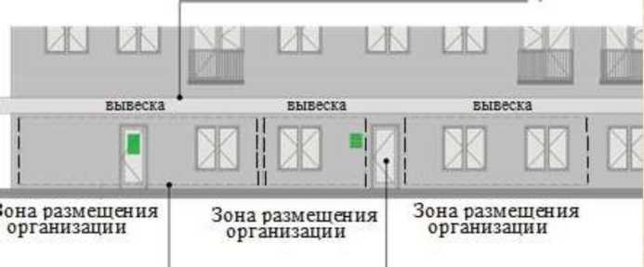
Рис.4
    - При наличии на фасаде здания, строения, сооружения, а также на НТО фриза, фасадные вывески размещаются исключительно на фризе (рис. 4).
    - В случае, если один вход в здание, строение, сооружение является общим для двух и более организаций, индивидуальных предпринимателей, физических лиц, зарегистрированных как самозанятые, размещение фасадных вывесок указанных организаций или индивидуальных предпринимателей над общим входом не допускается, за исключением размещения вывесок на фризе (рис. 2).
    - Размещаемые на одном фасаде здания, строения, сооружения фасадные вывески должны быть установлены в пределах границ помещений, занимаемых организацией или индивидуальным предпринимателем, на единой горизонтали с выравниванием по средней линии с учетом ранее размещенных вывесок (в случае их соответствия требованиям Стандарта), иметь однотипное цветовое, композиционно-графическое, конструктивное решение (рис. 2).
    - В случае если организация занимает площадь только на втором этаже, разрешается размещение вывески над окнами второго этажа. Вывеска должна быть выровнена по оси оконного проема и не превышать по высоте 500 мм.
    - В оформлении фасадной вывески не должно использоваться более трех цветов (за исключением случаев использования товарного знака, знака обслуживания).
    - Композиционно-графическим решением фасадной вывески является размещение композиции (букв, цифр, символов, декоративно-художественных элементов) не более чем в две строки по горизонтали.
    - Оформление шрифтовой композиции фасадной вывески должно осуществляться с использованием не более двух гарнитур шрифта, с соблюдением межбуквенного интервала и силуэта букв, характерного для каждой гарнитуры шрифта (за исключением случаев использования товарного знака, знака обслуживания).
    - Максимальный размер фасадной вывески в длину должен составлять не более 70% от длины части фасада здания, строения, сооружения, соответствующей размерам занимаемых организацией (индивидуальным предпринимателем) помещений. При этом в случае размещения единичной конструкции ее длина должна быть не более 5м; в случае размещения фасадной вывески в виде комплекса идентичных взаимосвязанных элементов (текстовой части, декоративно-художественных элементов) длина каждого элемента должна составлять не более 3 м.
    - Фасадная вывеска должна размещаться на расстоянии не менее 200 мм от оконных и дверных проемов, карниза, парапета кровли.
    - Вывески на фасадах необходимо размещать без выступа за боковые пределы фасада и с учетом его архитектурного членения.
    - Не допускается размещать вывески на фасадах жилого здания, где отсутствует вход в помещение, к которому относится вывеска.
    - Не допускается размещение вывесок на уровне жилых этажей.
    - Размещение фасадной вывески осуществляется с соблюдением следующих требований (рис. 5):
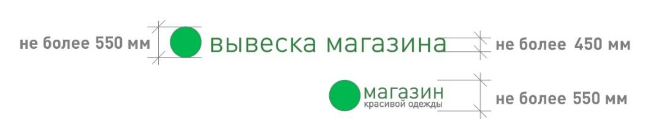

Нестационарные объекты:

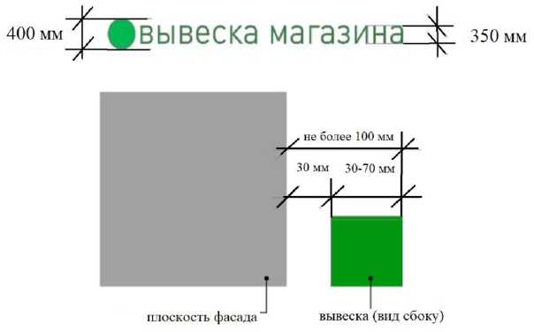
Рис.5
- общая высота текстовой части с учетом высоты выносных элементов шрифта должна составлять не более 450 мм для вывески, состоящей из одной строки, и не более 550 мм для вывески, состоящей из двух строк (но не превышать 70% высоты фриза при размещении на нем), при размещении названия (наименования) объекта на зданиях торговых центров, торгово-развлекательных центров (комплексов), на спортивных и спортивно-зрелищных зданиях и сооружениях - не более 1000 мм, при размещении на НТО - не более 350 мм;
- максимальная высота объемных декоративно-художественных элементов, размещаемых в составе вывески, не может превышать по высоте 550 мм. В случае размещения такого логотипа на фризе логотип по высоте не может превышать 70% от высоты фриза;
- в случае размещения вывески и логотипа на фризе высота вывески и логотипа должна составлять не более 70% высоты фриза;
- высота торцевого профиля букв, цифр, символов в составе вывески не должна превышать 70 мм;
- максимальное расстояние между плоскостью фасада здания, строения, сооружения и основанием букв, цифр, символов, декоративно-художественных элементов вывески составляет 30 мм;
- в случае размещения вывески путем крепления каждого элемента на единую монтажную раму все элементы рамы должны быть окрашены в цвет участка фасада здания, строения, сооружения, на котором осуществляется размещение;
- в случае если над входом, на фризе, над окном нет места для вывески, возможно устройство консольной вывески и (или) вывески на аппликационной пленке в окнах занимаемого помещения.
- размещение на зданиях торговых центров, торгово-развлекательных центров (комплексов), на спортивных и спортивно-зрелищных зданиях и сооружениях - осуществляется в соответствии с паспортом фасада. При отсутствии паспорта фасада здания для данной категории зданий требуется разработка архитектурно-художественной концепции (графической схемы) размещения информационных и рекламных конструкций на фасаде здания и ее согласование с органом местного самоуправления для создания единого визуально привлекательного облика объекта и его гармоничного включения в окружающую среду.
    - Информационные материалы на аппликационной пленке в окнах занимаемого помещения должны быть выполнены из отдельных букв и элементов на светопрозрачной пленке и не должны превышать 30% заполнения оконного проема.
  - Требования к табличкам
- . Допускаются следующие варианты размещения (рис. 6):

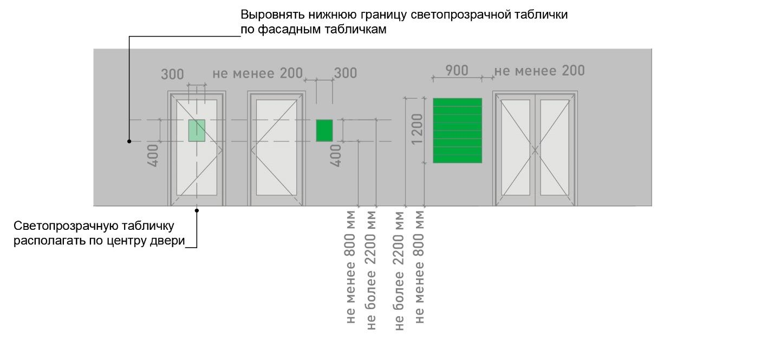
Рис.6
- в виде отдельной таблички;
- путем объединения табличек в информационный блок с ячейками (модулями) для размещения информации, обеспечивающий формирование единой композиции, соразмерной входной группе (в случае необходимости размещения у общего входа в здание, строение, сооружение более трех табличек).
- Размещение табличек осуществляется с соблюдением следующих требований:
- размеры отдельно размещаемой таблички не должны превышать 400 мм по высоте, 300 мм по ширине; размеры информационного блока с ячейками не должны превышать 1200 мм по высоте, 900 мм по ширине;
- размеры табличек, размещаемых на дверях входных групп, внутренней стороне остекления витрин, остекленных участках фасада методом нанесения трафаретной печати или аналогичными методами, на НТО, не должны превышать 400 мм по высоте, 300 мм по ширине;
- при исполнении таблички в виде объемных букв и символов на подложке рекомендуемая толщина подложки составляет не более 30 мм, толщина объемных букв и символов - не более 20 мм, толщина плоской таблички не должна превышать 30 мм;
- цветовое решение таблички должно соотноситься с цветовым (колористическим) решением фасада здания, строения, сооружения, на котором она размещается;
- в оформлении таблички не должно использоваться более трех цветов;
- в цветовом и композиционном решениях информационного блока должны использоваться элементы идентичные между собой по цвету, размерам, материалам изготовления, способам подсветки;
- расположение букв, цифр, символов должно осуществляться по горизонтали с использованием не более двух гарнитур шрифта и с соблюдением межбуквенного интервала, характерного для каждой гарнитуры шрифта;
- высота букв, цифр, символов должна быть не более 100 мм;
- установка табличек должна производиться вплотную к поверхности фасада здания, строения, сооружения на единой горизонтальной оси с выравниванием по средней линии с учетом ранее размещенных аналогичных информационных конструкций (в случае их соответствия требованиям настоящего Стандарта) в пределах плоскости фасада;
- число табличек, размещенных справа и слева от входа или въезда, не должно превышать трех на каждой из сторон, при этом таблички должны иметь одинаковые размеры, размещаться упорядоченно, с соблюдением горизонтальных и вертикальных осей; в случае если в здании, строении, сооружении, в котором фактически находятся или осуществляют деятельность более шести организаций, индивидуальных предпринимателей или физических лиц зарегистрированных как самозанятые, таблички размещаются на фасаде здания, строения, сооружения индивидуально, но при этом требуется разработка архитектурно-художественной концепции (графической схемы) размещения информационных и рекламных конструкций на фасаде здания для создания единого визуально привлекательного облика входной группы;
- расстояние от краев проемов витрин, окон, ниш, архитектурных элементов, внутренних или внешних углов фасадов до ближайшей точки таблички, информационного блока должно составлять не менее 200 мм.

- Фасадные вывески размещаются (рис. 3):

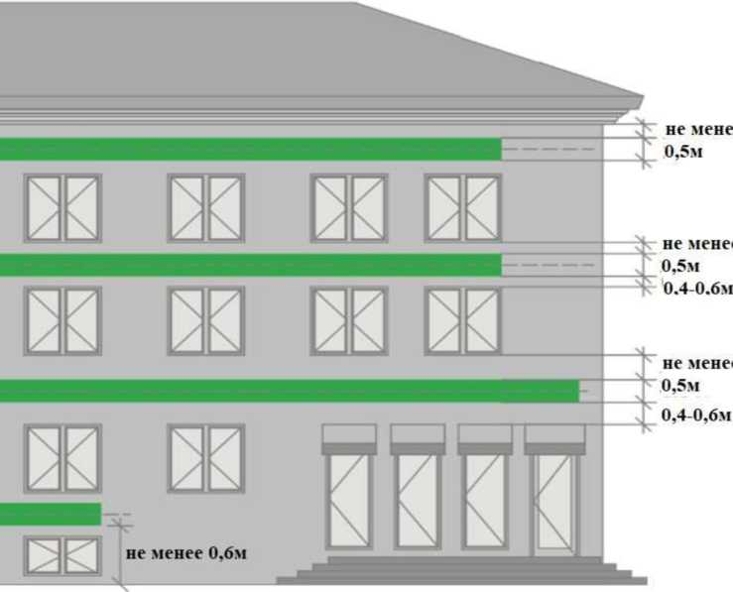
Рис.3

- над верхней линией окон первого этажа торговых, административных и промышленных зданий, строений, сооружений, жилых домов с количеством этажей два и более, первые этажи которых заняты нежилыми помещениями, расположенными в габаритах здания, а также встроенно-пристроенных нежилых помещений, вынесенных за пределы габаритов здания;
- между верхней линией окон верхнего этажа и крышей (карнизом) одно-, двух-, трехэтажных встроенно-пристроенных нежилых помещений, вынесенных за пределы габаритов здания;
- между верхней линией окон верхнего этажа и крышей (карнизом) здания, строения, сооружения, единственным правообладателем которого является организация (индивидуальный предприниматель), осуществляющий деятельность в указанном здании, строении, сооружении;
- между верхней линией окон первого этажа и крышей (карнизом) одноэтажных зданий, строений, сооружений;
- над окнами подвального или цокольного этажа здания, но не ниже 600 мм от уровня поверхности земли до нижнего края фасадной вывески (в случае если занимаемое организацией (индивидуальным предпринимателем) помещение располагается в подвальном или цокольном этаже здания);
> между верхней линией окон первого этажа и крышей (карнизом, фризом) на НТО.
- При наличии на фасаде здания, строения, сооружения, а также на НТО фриза, фасадные вывески размещаются исключительно на фризе (рис. 4).
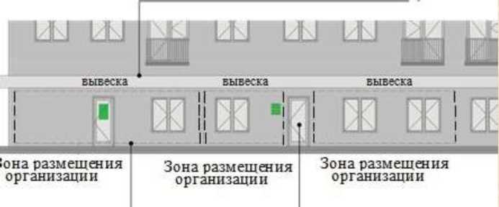
Рис.4

- В случае, если один вход в здание, строение, сооружение является общим для двух и более организаций, индивидуальных предпринимателей, физических лиц, зарегистрированных как самозанятые, размещение фасадных вывесок указанных организаций или индивидуальных предпринимателей над общим входом не допускается, за исключением размещения вывесок на фризе (рис. 2).
- Размещаемые на одном фасаде здания, строения, сооружения фасадные вывески должны быть установлены в пределах границ помещений, занимаемых организацией или индивидуальным предпринимателем, на единой горизонтали с выравниванием по средней линии с учетом ранее размещенных вывесок (в случае их соответствия требованиям Стандарта), иметь однотипное цветовое, композиционно-графическое, конструктивное решение (рис. 2).
- В случае если организация занимает площадь только на втором этаже, разрешается размещение вывески над окнами второго этажа. Вывеска должна быть выровнена по оси оконного проема и не превышать по высоте 500 мм.
- В оформлении фасадной вывески не должно использоваться более трех цветов (за исключением случаев использования товарного знака, знака обслуживания).
- Композиционно-графическим решением фасадной вывески является размещение композиции (букв, цифр, символов, декоративно-художественных элементов) не более чем в две строки по горизонтали.
- Оформление шрифтовой композиции фасадной вывески должно осуществляться с использованием не более двух гарнитур шрифта, с соблюдением межбуквенного интервала и силуэта букв, характерного для каждой гарнитуры шрифта (за исключением случаев использования товарного знака, знака обслуживания).
- Максимальный размер фасадной вывески в длину должен составлять не более 70% от длины части фасада здания, строения, сооружения, соответствующей размерам занимаемых организацией (индивидуальным предпринимателем) помещений. При этом в случае размещения единичной конструкции ее длина должна быть не более 5 м; в случае размещения фасадной вывески в виде комплекса идентичных взаимосвязанных элементов (текстовой части, декоративно-художественных элементов) длина каждого элемента должна составлять не более 3 м.
- Фасадная вывеска должна размещаться на расстоянии не менее 200 мм от оконных и дверных проемов, карниза, парапета кровли.

- Вывески на фасадах необходимо размещать без выступа за боковые пределы фасада и с учетом его архитектурного членения.
- Не допускается размещать вывески на фасадах жилого здания, где отсутствует вход в помещение, к которому относится вывеска.
- Не допускается размещение вывесок на уровне жилых этажей.
- Размещение фасадной вывески осуществляется с соблюдением следующих требований (рис. 5):

Нестационарные объекты:
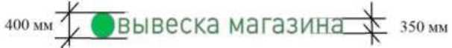

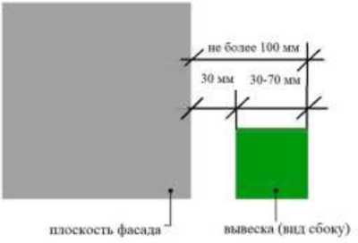
Рис.5

- общая высота текстовой части с учетом высоты выносных элементов шрифта должна составлять не более 450 мм для вывески, состоящей из одной строки, и не более 550 мм для вывески, состоящей из двух строк (но не превышать 70% высоты фриза при размещении на нем), при размещении названия (наименования) объекта на зданиях торговых центров, торгово-развлекательных центров (комплексов), на спортивных и спортивно-зрелищных зданиях и сооружениях — не более 1000 мм, при размещении на НТО - не более 350 мм;
- максимальная высота объемных декоративно-художественных элементов, размещаемых в составе вывески, не может превышать по высоте 550 мм. В случае размещения такого логотипа на фризе логотип по высоте не может превышать 70% от высоты фриза;
- в случае размещения вывески и логотипа на фризе высота вывески и логотипа должна составлять не более 70% высоты фриза;
- высота торцевого профиля букв, цифр, символов в составе вывески не должна превышать 70 мм;
- максимальное расстояние между плоскостью фасада здания, строения, сооружения и основанием букв, цифр, символов, декоративно-художественных элементов вывески составляет 30 мм;
- в случае размещения вывески путем крепления каждого элемента на единую монтажную раму все элементы рамы должны быть окрашены в цвет участка фасада здания, строения, сооружения, на котором осуществляется размещение;
- в случае если над входом, на фризе, над окном нет места для вывески, возможно устройство консольной вывески и (или) вывески на аппликационной пленке в окнах занимаемого помещения.
- размещение на зданиях торговых центров, торгово-развлекательных центров (комплексов), на спортивных и спортивно-зрелищных зданиях и сооружениях - осуществляется в соответствии с паспортом фасада. При отсутствии паспорта фасада здания для данной категории зданий требуется разработка архитектурно-художественной концепции (графической схемы) размещения информационных и рекламных конструкций на фасаде здания и ее согласование с органом местного самоуправления для создания единого визуально привлекательного облика объекта и его гармоничного включения в окружающую среду.
- Информационные материалы на аппликационной пленке в окнах занимаемого помещения должны быть выполнены из отдельных букв и элементов на светопрозрачной пленке и не должны превышать 30% заполнения оконного проема.

- Требования к табличкам
- . Допускаются следующие варианты размещения (рис. 6):
Рис.6
- в виде отдельной таблички;
- путем объединения табличек в информационный блок с ячейками (модулями) для размещения информации, обеспечивающий формирование единой композиции, соразмерной входной группе (в случае необходимости размещения у общего входа в здание, строение, сооружение более трех табличек).
- Размещение табличек осуществляется с соблюдением следующих требований:
- размеры отдельно размещаемой таблички не должны превышать 400 мм по высоте, 300 мм по ширине; размеры информационного блока с ячейками не должны превышать 1200 мм по высоте, 900 мм по ширине;
- размеры табличек, размещаемых на дверях входных групп, внутренней стороне остекления витрин, остекленных участках фасада методом нанесения трафаретной печати или аналогичными методами, на НТО, не должны превышать 400 мм по высоте, 300 мм по ширине;
- при исполнении таблички в виде объемных букв и символов на подложке рекомендуемая толщина подложки составляет не более 30 мм, толщина объемных букв и символов - не более 20 мм, толщина плоской таблички не должна превышать 30 мм;
- цветовое решение таблички должно соотноситься с цветовым (колористическим) решением фасада здания, строения, сооружения, на котором она размещается;
- в оформлении таблички не должно использоваться более трех цветов;
- в цветовом и композиционном решениях информационного блока должны использоваться элементы идентичные между собой по цвету, размерам, материалам изготовления, способам подсветки;
- расположение букв, цифр, символов должно осуществляться по горизонтали с использованием не более двух гарнитур шрифта и с соблюдением межбуквенного интервала, характерного для каждой гарнитуры шрифта;
- высота букв, цифр, символов должна быть не более 100 мм;
- установка табличек должна производиться вплотную к поверхности фасада здания, строения, сооружения на единой горизонтальной оси с выравниванием по средней линии с учетом ранее размещенных аналогичных информационных конструкций (в случае их соответствия требованиям настоящего Стандарта) в пределах плоскости фасада;
- число табличек, размещенных справа и слева от входа или въезда, не должно превышать трех на каждой из сторон, при этом таблички должны иметь одинаковые размеры, размещаться упорядоченно, с соблюдением горизонтальных и вертикальных осей; в случае если в здании, строении, сооружении, в котором фактически находятся или осуществляют деятельность более шести организаций, индивидуальных предпринимателей или физических лиц зарегистрированных как самозанятые, таблички размещаются на фасаде здания, строения, сооружения индивидуально, но при этом требуется разработка архитектурно-художественной концепции (графической схемы) размещения информационных и рекламных конструкций на фасаде здания для создания единого визуально привлекательного облика входной группы;
- расстояние от краев проемов витрин, окон, ниш, архитектурных элементов, внутренних или внешних углов фасадов до ближайшей точки таблички, информационного блока должно составлять не менее 200 мм.

4.4. Требования к консольным вывескам.
4.4.1. Допускаются следующие варианты размещение консольных вывесок (рис. 7):

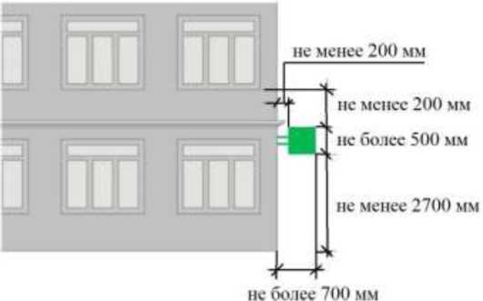
Рис.7
- над верхней линией окон первого этажа, но не выше 200 мм от нижней линии окон второго этажа зданий, строений, сооружений;
- между верхней линией окон первого этажа и крышей (карнизом) одноэтажных зданий, строений, сооружений на расстоянии не менее 200 мм от оконных и дверных проемов, карниза, парапета кровли;
- у арок здания, строения, сооружения (в случае если вход в помещение, занимаемое организацией или индивидуальным предпринимателем, организован со стороны внутреннего двора здания, строения, сооружения);
- на высоте не менее 2700 мм от отметки поверхности земли на одной горизонтальной оси с вывеской.
- Размещение консольных вывесок осуществляется в пределах границ помещений, занимаемых организациями или индивидуальными предпринимателями, на одном из углов здания или на одной из сторон от входа в здание, строение, сооружение.
- Размещение консольных вывесок допускается с соблюдением следующих требований:
- размеры вывески должны быть не более 500 мм по высоте и 500 мм по ширине;
- расстояние от вывески до плоскости фасада (выступающих элементов фасада) здания, строения, сооружения должно составлять не более 200 мм (рис. 8);

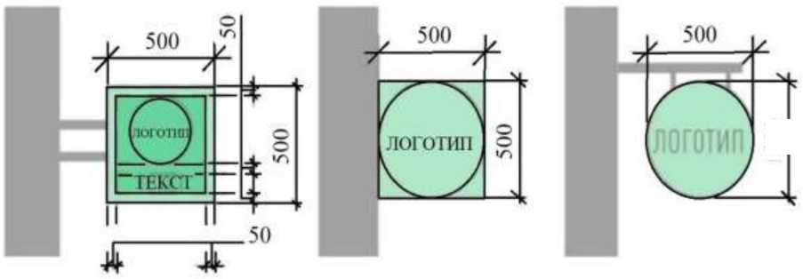
Рис.8
500

- расстояние между консольными вывесками должно составлять не менее 10 м.
- Установка консольных вывесок способом, отраженным на рис. 9, а также установка более одной консольной вывески в вертикальном ряду друг над другом запрещена.

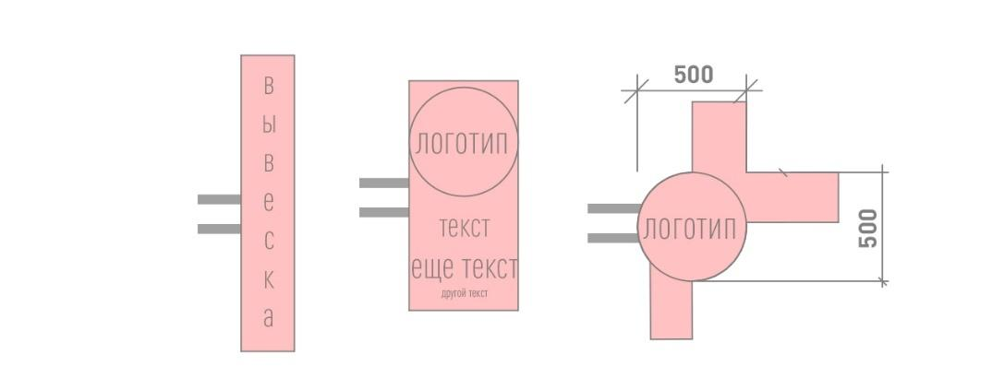
Рис.9

- Блочные консольные вывески для размещения информационных материалов нескольких организаций выполняются в едином стиле, шириной 600 мм, высотой 800 мм (рис. 10).
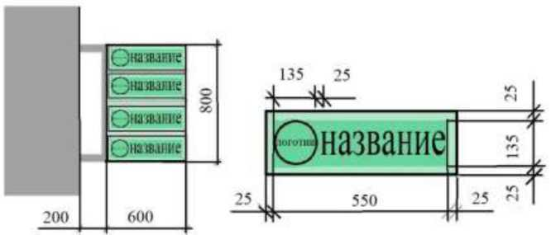
Рис.10

- Требования к витринным вывескам
- Витринные вывески допускается размещать с внутренней (интерьерной) и с внешней (фасадной) стороны остекления витрины. Витринными вывески называются в случае их размещения с внутренней (интерьерной) стороны остекления витрины на расстоянии до 1 м от остекления. Размещение витринных вывесок выше первого этажа не допускается.
- Витринные вывески размещаются в соответствии со следующими требованиями:
- высота текста вывески не должна превышать 150 мм, высота декоративной части (логотипа) - не более 300 мм, при этом габариты всей конструкции не могут превышать по высоте или ширине 50% габаритов стекла, на котором размещена вывеска (рис. 11);

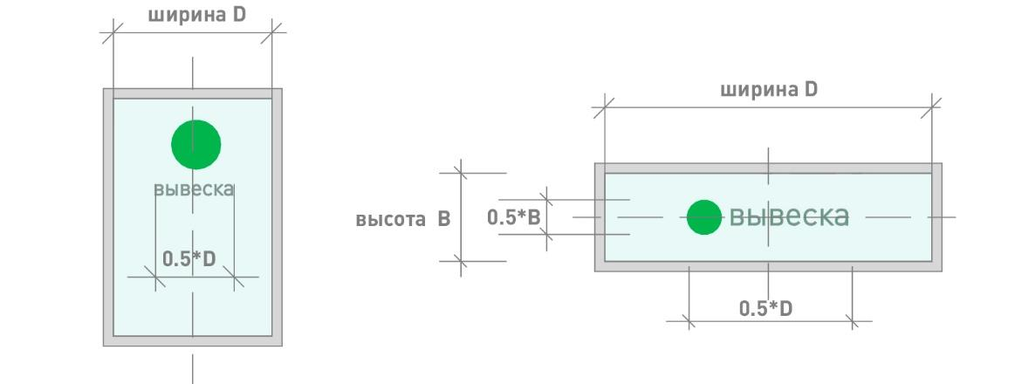
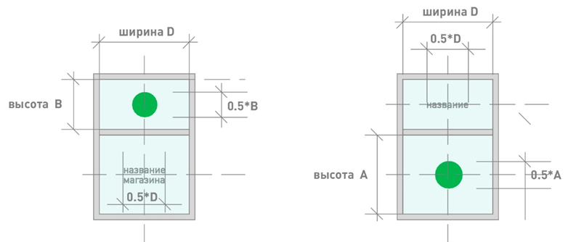
Рис. 11

- Требования к крышным вывескам.
- Крышные вывески размещаются в виде объемных букв, цифр, символов, декоративнохудожественных элементов без использования подложки выше линии карниза, парапета здания, строения, сооружения.
- Размещение крышной вывески на крыше здания, строения, сооружения допускается при условии, если единственным собственником (правообладателем) указанного здания, строения, сооружения является организация (индивидуальный предприниматель), сведения о которой содержатся на данной вывеске и в месте фактического нахождения (месте осуществления деятельности) которой вывеска размещается.
- Размещение крышных вывесок, не являющихся рекламой, в обязательном порядке должна быть согласована с Администрацией района.
- На одном здании может быть размещена только одна крышная вывеска.
- На зданиях, строениях, сооружениях, являющихся объектами культурного наследия федерального, регионального, местного значения, выявленными объектами культурного наследия размещение крышных вывесок запрещено.
- Крышные вывески должны соответствовать следующим требованиям:
- высота крышной вывески (рассчитывается от точки крепления к крыше до верхнего края информационного поля - при установке непосредственно на крыше (при отсутствии на крыше карниза, парапета), от карниза, парапета до верхнего края информационного поля — при наличии карниза, парапета) должна быть не более:
- 0,8 м для 1-2 — этажных объектов;
- 1,2 м для 1-2 — этажных объектов высотой более 8 м;
- 1,2 м для 3-5 — этажных объектов
- 1,8 м для 6-9 — этажных объектов;
- 2,2 м для 10-15 — этажных объектов;
- 3,0 м для объектов, имеющих 16 и более этажей.
- Элементы крепления крышной вывески не должны выступать за границы информационного поля.
- Длина крышной вывески должна составлять не более 50% ортогональной проекции фасада здания, строения, сооружения, по отношению к которому она размещена, однако при выступании частей фасада здания относительно друг друга по бокам более чем на 3 м ширина вывески может составлять до 70% от наиболее узкой части фасада (рис. 12).
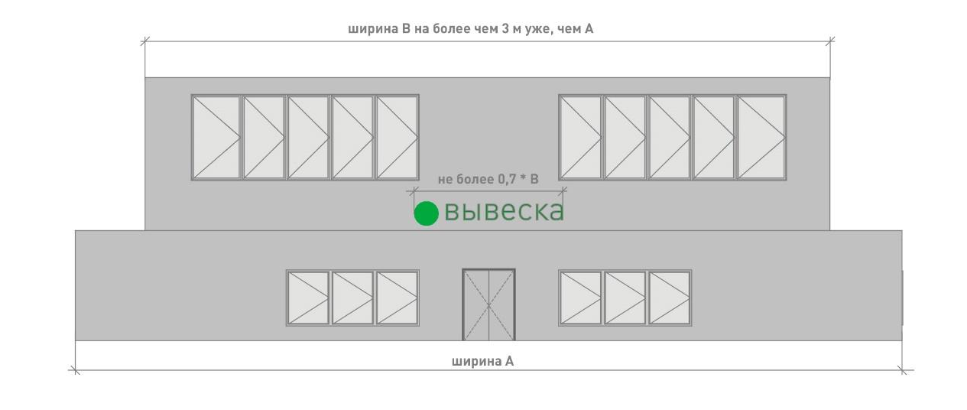

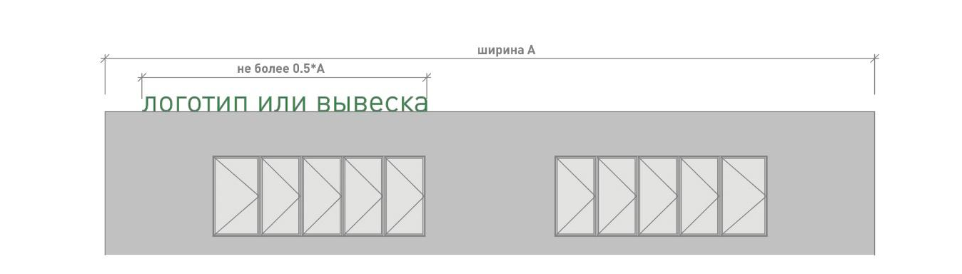
Рис.12

- При размещении крышных вывесок не должны использоваться технологии смены изображения, а также технологии организации медиафасадов, динамические способы передачи информации.
- Расстояние от конструкции, размещаемой на крыше, парапете встроенно-пристроенного помещения, до окон должно составлять не менее 6 м.
- Не допускается размещать вывеску на коньке кровли крыши.
- Толщина элементов должна составлять от 7 до 20% высоты текста вывески.
- Для крышных конструкций в обязательном порядке разрабатывается рабочая проектная документация в целях обеспечения безопасности при установке, монтаже и эксплуатации.
- Крышные конструкции должны быть оборудованы системой аварийного отключения от сети электропитания, должны иметь системы пожаротушения и соответствовать иным требованиям пожарной безопасности.

- Требования к вывескам на маркизах
- Размещение вывески на маркизе осуществляется в виде нанесенных непосредственно на маркизу надписей и (или) изображения в соответствии со следующими требованиями:
- высота вывески должна быть не более 150 мм, за исключением случаев изображения товарного знака, знака обслуживания, размещаемого на маркизах сезонных кафе;
- высота изображения товарного знака, знака обслуживания, логотипа, размещаемого на маркизах сезонного кафе, должна быть не более 300 мм;
- текстовая часть и декоративно-художественные элементы вывески должны быть размещены на единой горизонтальной оси.

- Требования к объемно-пространственным информационным конструкциям.
- Объемно-пространственные информационные конструкции не должны размещаться на зданиях, строениях, сооружениях.
- Размещение воздушных шаров, аэростатов и иных летательных аппаратов, используемых в качестве рекламных конструкций, регулируется нормами Воздушного кодекса Российской Федерации. Воздушные шары, аэростаты и иные летательные аппараты, используемые в качестве рекламных конструкций, не должны размещаться в границах улично-дорожной сети, охранных зон воздушно-кабельных линий электропередач и связи.

ПРИЛОЖЕНИЕ №1

«Приложение № 7

Примеры

допустимого размещения информационных конструкций (вывесок)

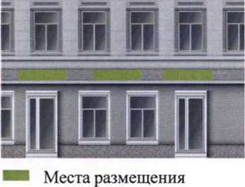
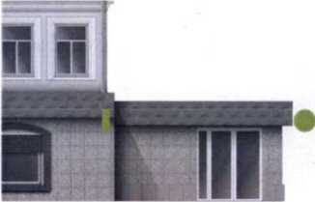
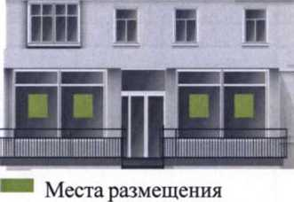
информационных блоков в светопрозрачных конструкциях
настенных вывесок

Места размещения панель-кронштейнов

Места размещения вывесок на козырьках
Места размещения информационных табличек
Места размещения подвесных вывесок
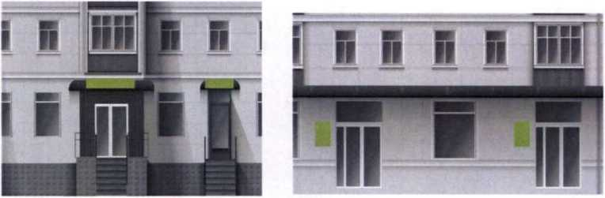
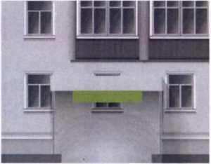

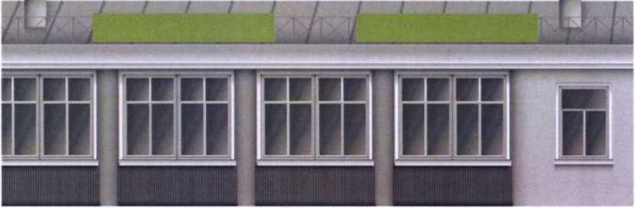

ПРИЛОЖЕНИЕ №2
«Приложение № 8
Места размещения крышных конструкций

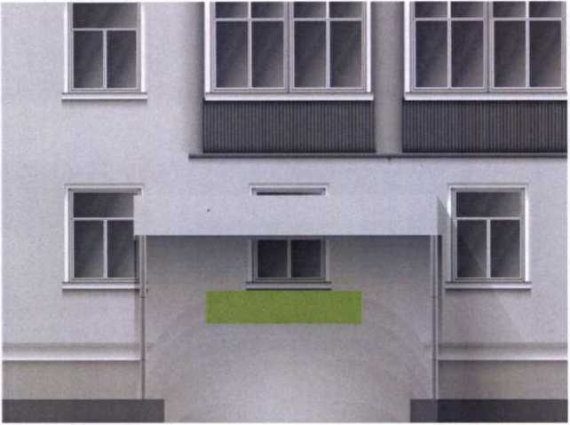

Если помещения располагаются в подвальных/цокольных этажах, вывески могут быть размещены над входом или под окнами

Не допускается перекрывать/ закрывать указатели наименований улиц и номеров домов

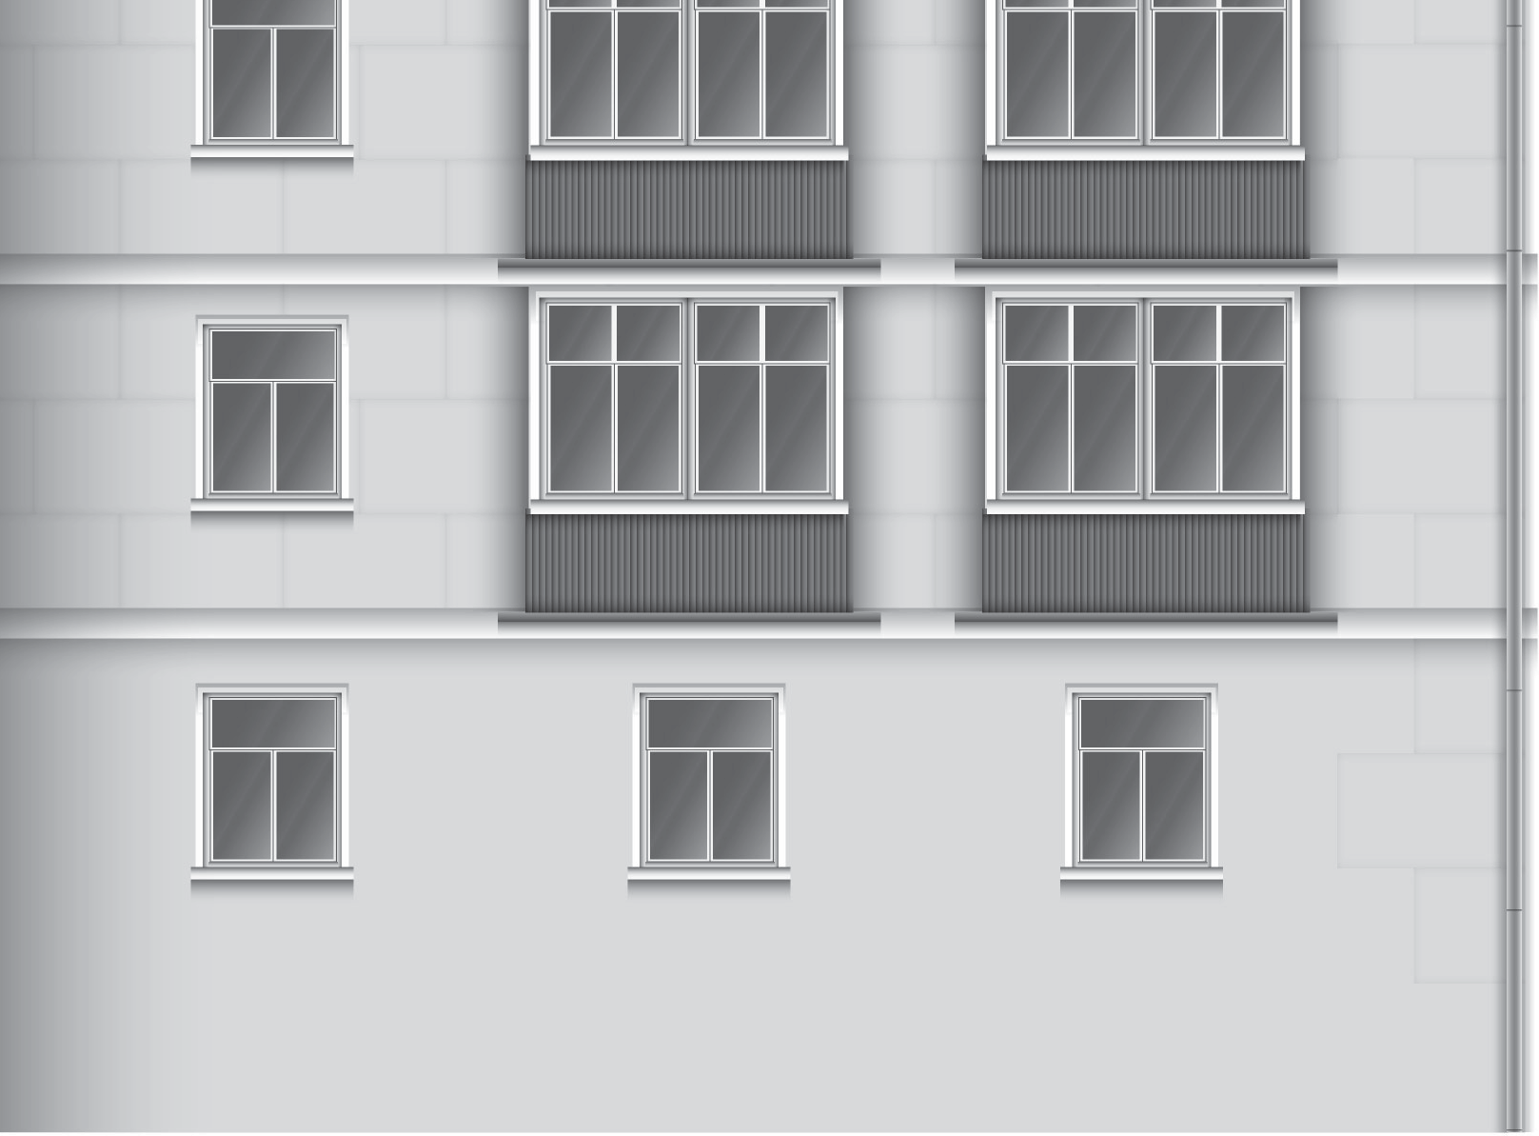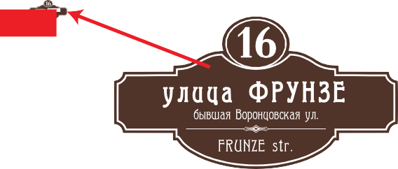



ПРИЛОЖЕНИЕ №3
«Приложение № 9

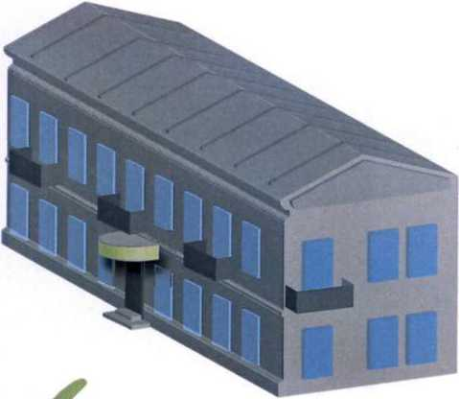
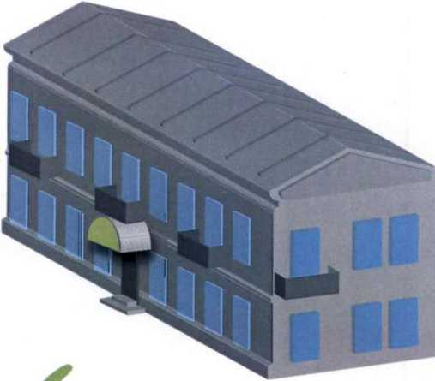

На фризе сложной формы необходимо размещать вывеску без
Зелёная зона на фронтоне навеса (треугольном, арочном и пр.) может повторять его форму
подложки, повторяющую его контур

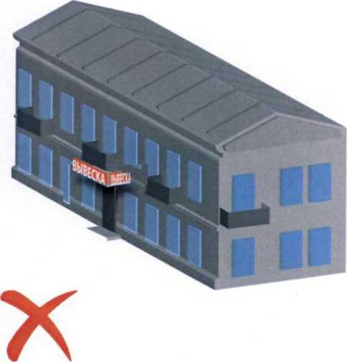
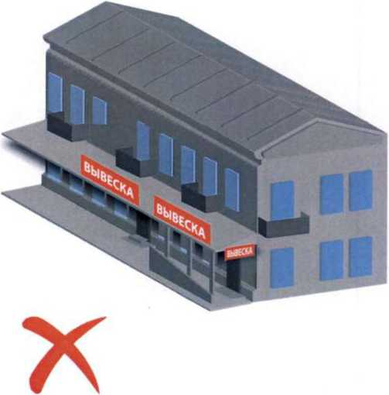

Не допускается размещение вывесок поверх конструкции козырька, в т.ч. сбоку
Не допускается размещение вывесок с подложкой на козырьках со скатами и на их торцах

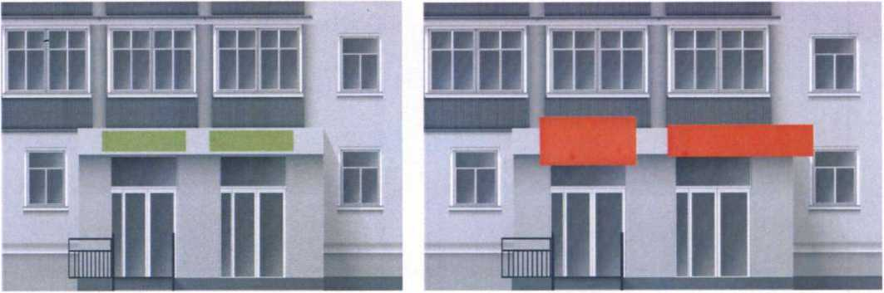

Рекомендуется размещать вывески из объёмных букв/элементов без подложки, не выходя за пределы козырька


При размещении вывески на козырьке не допускается выходить за габариты фриза (фронтальной проекции пределы козырька)
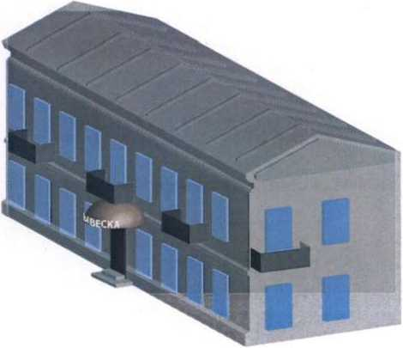
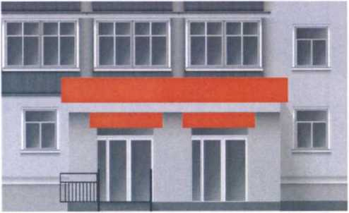

На объёмной конструкции козырька допускается размещение вывески вровень с её нижней границей при использовании объёмных букв без подложки

Не допускается размещение вывесок под конструкцией фриза козырька (нависающих над входом) и наверху конструкции фриза козырька

ПРИЛОЖЕНИЕ№ 4
«Приложение № 9

При размещении вывесок необходимо соблюдать единую горизонтальную ось в пределах фасада без подложки


Необходимо выравнивать вывески относительно центральных вертикальных осей фасадов (дверей, окон и т.д.) без подложки

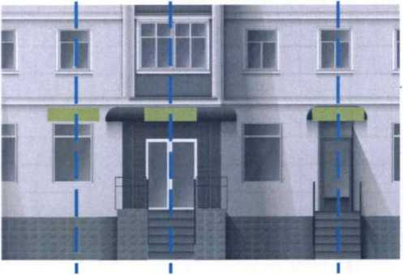


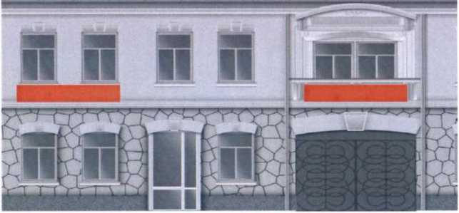
Нс допускается нарушать требования к местам размещения вывесок, в т.н. располагать вывески выше линии 2-го этажа - линии перекрытий между 1 -м и 2-м этажами (за исключением вывесок на ТЦ)

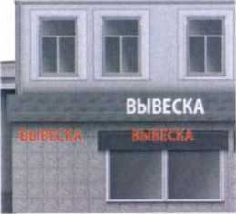
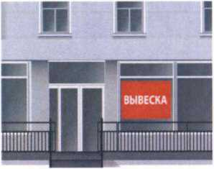

Не допускается размещать вывески
более чем в один уровень
(за исключением ТЦ)

При оформлении прозрачных конструкций не допускается перекрывать вывеской более 30%

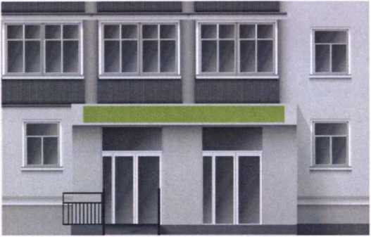
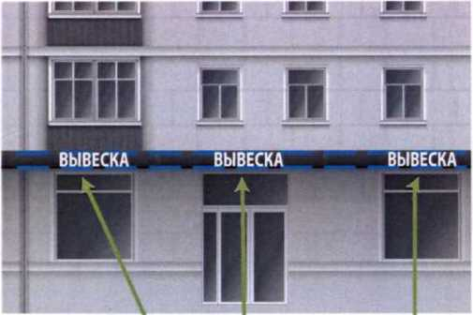

Зелёная зона настенных вывесок располагается над входом в здание, витринами и окнами первых этажей
Несколько вывесок в пределах одной зелёной зоны (вывеска - комплекс взаимосвязанных элементов)

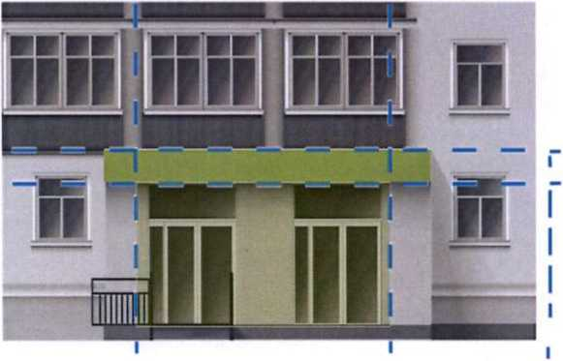

70% длины фриза hподложки = hфриза
Длина подложки = длина фриза



При размещении настенной конструкции в пределах 70% от длины фасада в виде комплекса идентичных взаимосвязанных элементов (информационного поля/текстовой части и
декоративно-художественных элементов) максимальная длина каждого из них не может превышать 10 м.
При размещении вывески на фризе высота подложки вывески должна быть равна высоте фриза, а длина подложки равна длине фриза. Высота информационного поля (букв вывески) должна быть не более 70% высоты фриза и не более 500 мм, а его длина - не более 70% длины фриза
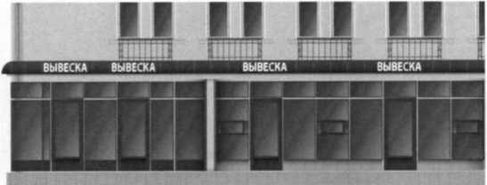


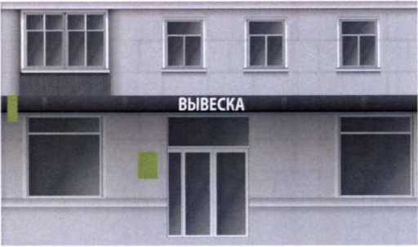
Вывески следует размещать строго там, где расположено предприятие и/или осуществляет свою деятельность (за исключением вывесок на ТЦ, где место размещения вывески на фасаде не обязательно должно соответствовать
расположению организации, с учётом того, что она размещена в этом ТЦ)
Индивидуальный предприниматель вправе установить не более одной информационной конструкции каждого из типов

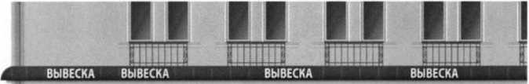
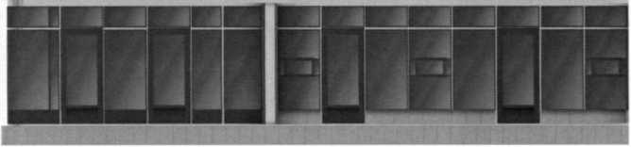


Основные вывески могут иметь разную конструкцию. Длина одной вывески не должна превышать 12 м (10 м - в составе комплексных взаимосвязанных элементов)

Если на фасаде недостаточно места (между 1 -м и 2-м этажами расположен декоративный архитектурный элемент, который нельзя закрывать), допускается размещение вывески в светопрозрачной конструкции

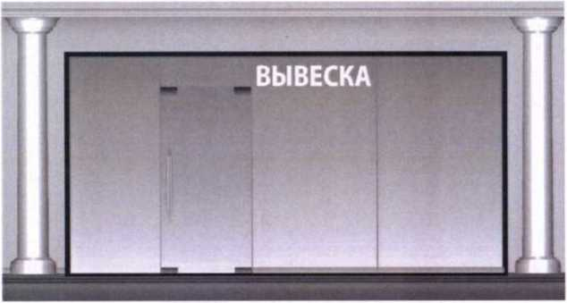

В границах одного фасада рекомендуется устанавливать однотипные вывески на одной высоте
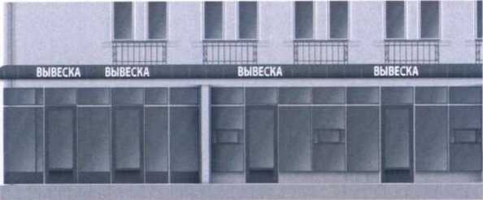



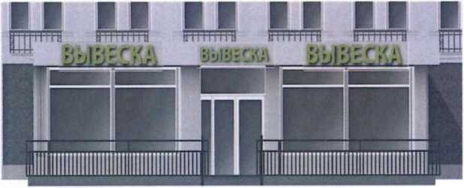
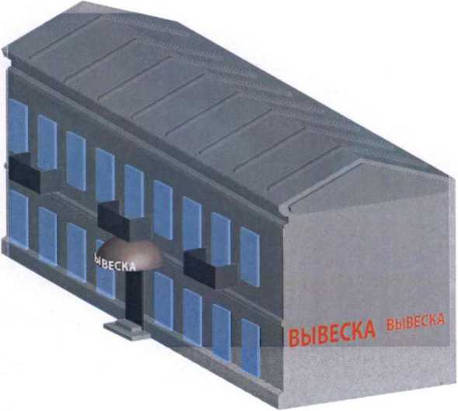
Высота подложки вывески на
фризе должна быть равна высоте фриза. Подложка должна быть одной высоты и глубины. Высота информационного поля вывески должна составлять не более 70% высоты фриза и не более 500 мм, а его длина не более 70% длины фриза. В том случае, если две подложки расположены рядом, то между ними не должно быть просвета. Они должны быть одной
глубины, стык в стык

Не допускается размещать вывески на глухих торцах, а также в границах жилых помещений

Не допускается размещать вывески, дублирующие информацию, одновременно на плоскости фасада и в проёме светопрозрачных конструкций
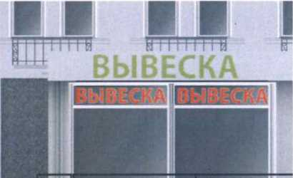
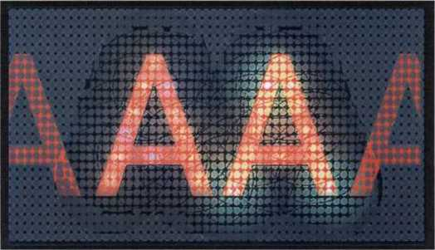


Не допускается использовать мигающие и мерцающие элементы

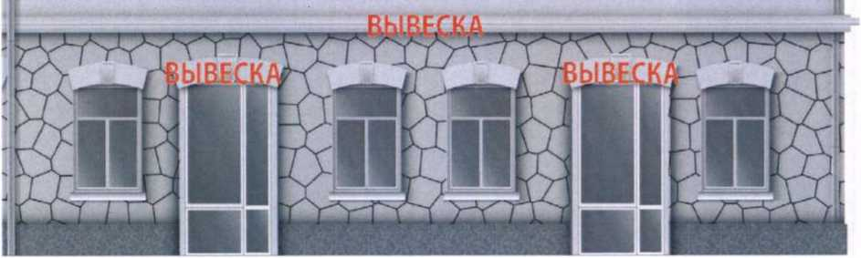


Не допускается размещать вывески на архитектурных элементах карниза, наличниках, барельефах и горельефах
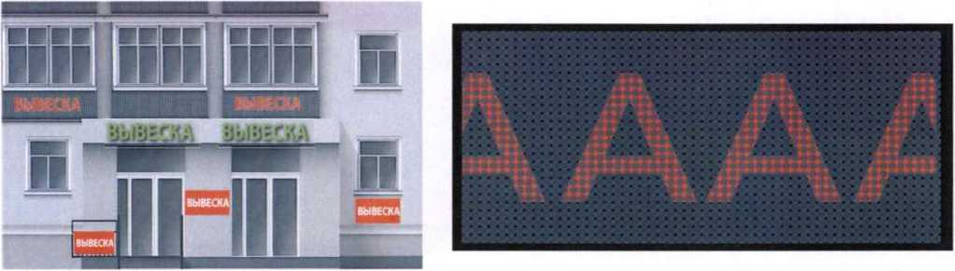


He допускается размещать

вывески на балконах, лоджиях, Не допускается использовать электронные
ограждениях лестниц табло (бегущие стоки) в качестве вывесок

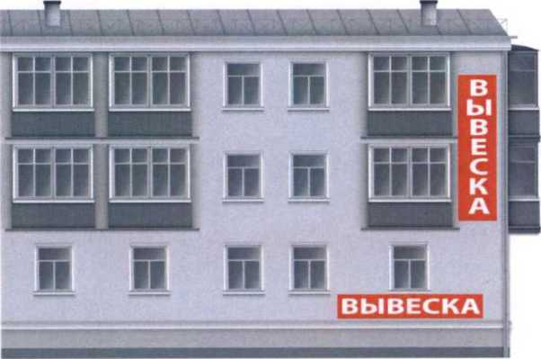


Не допускается размещать вывески, изготовленные с использованием картона, ткани, баннерной ткани, а также плоские металлические, алюмокомпозитные или ПВХ-панели/щиты
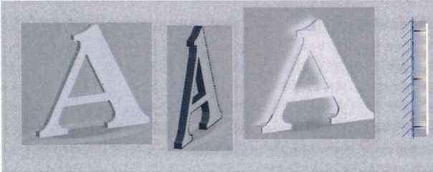

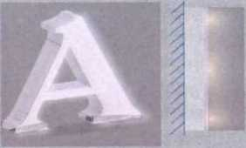
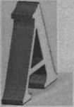
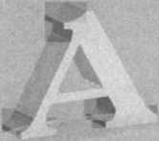

Элементы КОНТРАЖУРНЫЕ. Материалы: алюмокомпозитная панель, цветная оклейка. Возможен небольшой бортик. Рекомендуется светодиодный контражурный подсвет. Монтаж; дистанционные держатели, акриловая подложка, металлический каркас окрашенный.
Элементы ОБЪЁМНЫЕ. Материал; акриловое стекло, ПВХ, цветная оклейка. Светодиодный, внутренний подсвет.
Монтаж; дистанционные держатели, акриловая подложка, металлический каркас окрашенный.

